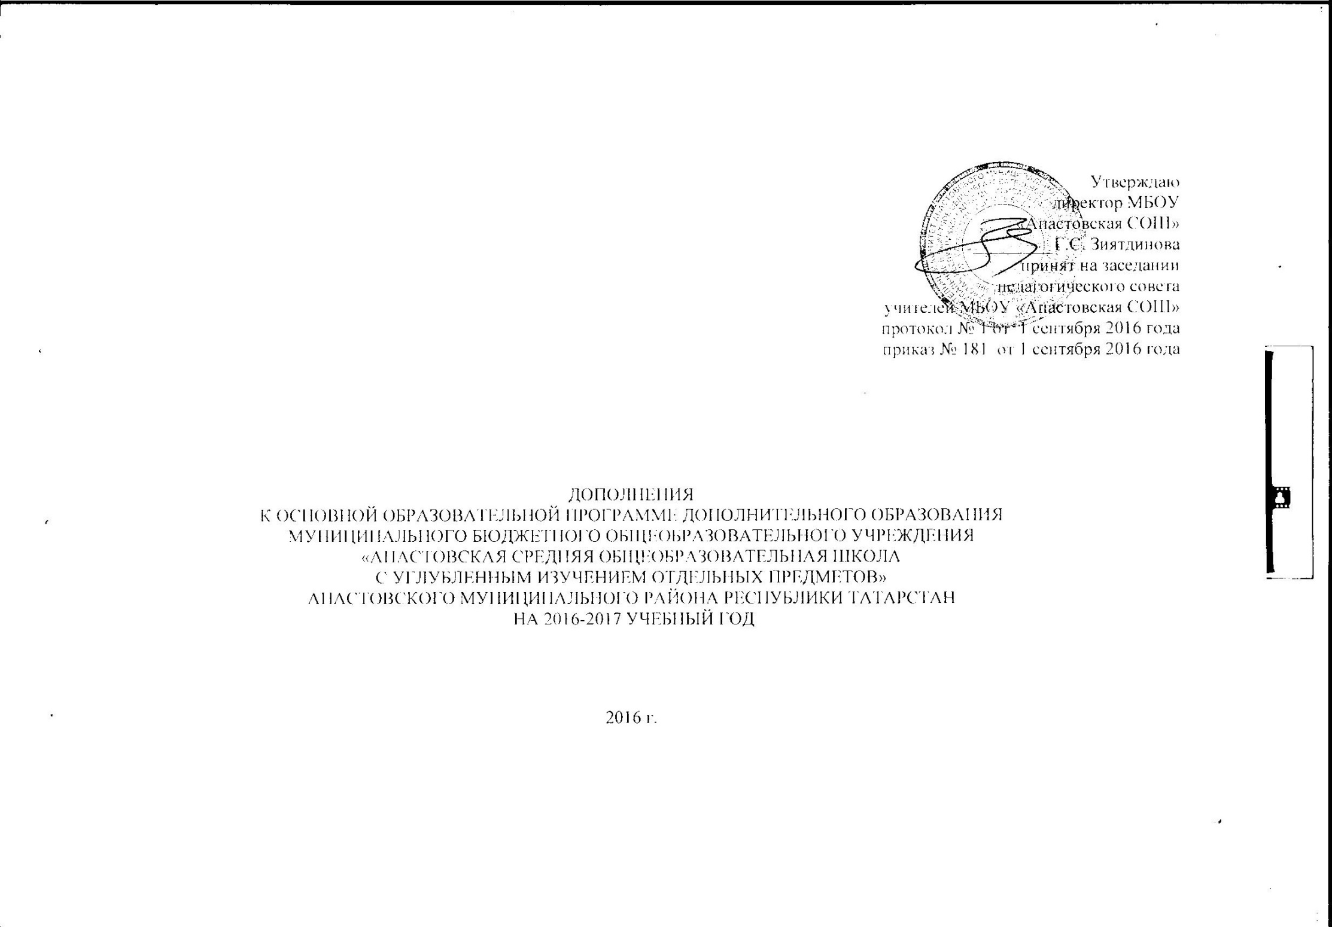

Годовой календарный учебный график

Школа реализует дополнительные образовательные программы в течение всего календарного года, включая каникулярное время.
- Занятия в системе дополнительного образования начинаются 01.09.2016 г и заканчиваются 30.05.2017 г.
- Занятия в системе дополнительного образования проводятся во вторую смену с 12.00 до 20.00 часов, в соответствии с расписанием, утвержденным директором школы, не позднее 01.09.2016 г.
- Продолжительность занятий для обучающихся: 1-ых классов – 1 академический час - 30 минут; остальных объединений – 1 академический час – 45 минут.
- В целях недопущения перегрузок и сохранения здоровья учащихся между занятиями вводятся обязательные перерывы продолжительностью 10 минут.
- В каникулярное время занятия в объединениях не проводятся. Допускаются изменения форм занятий (экскурсии, походы, соревнования, работа сборных творческих групп, учебно-тренировочные сборы и др.)
- Нерабочие праздничные дни – в соответствии с Постановлениями Правительства РФ.
Продолжительность рабочей недели: 6 дней.

Учебный план дополнительного образования МБОУ «Апастовская СОШ»
Перечень документов, регламентирующих деятельность школы в области дополнительного образования:
- дополнительная образовательная программа МБОУ «Апастовская СОШ»;
- годовой календарный график по дополнительному образованию;
- учебный план дополнительного образования;
- приказы по школе на тарификацию нагрузки педагогов дополнительного образования;
- должностные инструкции педагогов дополнительного образования;
- дополнительные образовательные программы, утвержденные директором школы;
- расписание занятий.
В системе дополнительного образования детей занимаются обучающиеся начального, среднего и старшего школьного возраста. Занятия проводятся по модифицированным программам, как в одновозрастных, так и в разновозрастных группах. При формировании групп учитываются возрастные особенности детей. Реализуя образовательные программы, педагогический коллектив решает образовательные, развивающие, воспитательные задачи.
Формы занятий детских объединений: лекции, беседы, игры, экскурсии, эксперименты, коллективно-творческое дело, репетиции, концерты, тренировки. Цели, задачи, отличительные особенности и прочие конкретные данные прописываются в каждой программе отдельно.
Таким образом, дополнительное образование создает условия, направленные на повышение воспитательного потенциала нашей школы. Удалённость от научных и учебных центров потребовали создания собственной модели инновационного образовательного учреждения, которое бы отвечало этим запросам. С этой целью и был сформирован данный учебный план, который позволяет:
- выполнить в полном объеме государственный заказ;
- учесть интересы и возможности обучающихся;
- учесть профессиональный потенциал педагогического коллектива;
- сохранить единое образовательное пространство.
Дополнительное образование в МБОУ «Апастовская СОШ» реализуется руководителями различных творческих объединений по интересам, которые обязательно руководствуются рабочими образовательными программами. Все программы отвечают потребностям и интересам детей, предлагаются детям по выбору, в соответствии с их интересами, природными склонностями и способностями.
Занятия в объединениях могут проводиться по группам, индивидуально или всем составом объединения. Допускается сочетание различных форм получения образования и форм обучения.

Учебный план дополнительного образования для 1-4 классов,
реализующих основные образовательные программы
начального общего образования в соответствии с ФГОС
общего образования на 2016-2017 учебный год

Направленние | Наименование образовательной программы | Количество групп/детей | Количество часов в неделю | Количество часов на 1 группу | Реализация образовательных программ по возрасту
Художествен  но-эстетическое | Радуга творчества | 1/26 | 1 | 33 | 1Б
Художествен  но-эстетическое | Шьем сами | 1/21 | 1 | 33 | 1В
Военно-патриоти  ческое | Юные защитники | 1/25 | 1 | 34 | 2А
Военно-патриоти  ческое | ЮИД | 1/22 | 1 | 34 | 4Б
Общеинтел  лектуальное | «Английский язык» | 1/25  1/26  1/21  1/10  1/4  2/12  2/17  2/11  1/3  1/10  2/14  216 | 1  1  1  2  2  2  2  2  2  2  2  2 | 33  33  33  68  68  68  68  68  68  68  68  68 | 1А  1Б  1В  2А  2Б  2В  3А  3Б  3В  4А  4Б  5Б
 | Татарский язык | 1/28  1/25  1/24  1/25 | 1  1  1  1  1 | 34  34  34  34  34 | 3А  2Б  3Б  3В  Сборный нач классы
 |  | 1/25  1/18  1/9 | 1  1  1 | 34  34  34 | 2А  2В  2Г
 | Русский язык | 1/22  1/25  1/8 | 1  1  1 | 34  34  34 | 4Б  4А  4В
Физкультурно-спортивное | Легкая атлетика | 1/28 | 1 | 34 | 3А

Учебный план дополнительного образования
для 5-6 х и 7 А классов, реализующих программы
основного общего образования в соответствии с ФГОС общего образования
на 2016-2017 учебный год

Направленние | Наименование образовательной программы | Количество групп/детей | Количество часов в неделю | Количество часов на 1 группу | Реализация образовательных программ по возрасту
Социально-педагогическое | Тылсымлы сузлэр | 1/26 | 1 | 34 | 5Б
 | Азимут | 1/22 | 1 | 34 | 6А
 | Юный натуралист | 1/26 | 1 | 34 | 7А
Физкультурно-спортивное | Олимп | 1/18 | 1 | 34 | 6Б
Техническое | Авиамоделирование | 1/25 | 1 | 34 | 5А

Учебный план дополнительного образования для 7-11 классов.

Направленние | Наименование образовательной программы | Количество групп/детей | Количество часов в неделю | Количество часов на 1 группу | Реализация образовательных программ по возрасту
Социально-педагогическое | Математика для увлеченных | 1/25 | 1 | 34 | 9Б
 | Трудности в изучении русского языка | 1/10 | 1 | 34 | 11А
 | обществознание | 1/11 | 1 | 34 | 11Б
 | Занимательная грамматика | 1/25 | 1 | 34 | 9Б
Физкультурно-спортивное | Патриоты России | 1/25 | 1 | 34 | 8Б

Список кружков
для реализации дополнительного образования на базе МБОУ «Апастовская СОШ» 2016-2017у/г.

№ | ФИО учителя | Название | Направление | Время проведения | Кабинет | День недели
Кружки от СЭЛЭТ
 | Нургалеева Роза Фахриевна | «Робототехника» | Техническое | 11.50-12.35 | 94 | Среда, четверг
 | Гумерова Рузиля Габдулловна | «Волшебный крестик» | Художественно-эстетическое | 11.50-12.35  11.15-12.00 | 23 | понедельник, суббота
 | Хисамова Альмира Фатхиевна | «Эрудит» | Социально-педагогическое | 11.50-12.35  10.45-11.30 | 93 | четверг, суббота
- 4.4 | Мингалеева Кафия Зуфаровна | «Счастливое детство» | Художественно-эстетическое | 13.00-14.00 | 90 | Среда, пятница
- . | Хайрутдинова Раиса Замаловна | «Золотая ниточка» | Художественно-эстетическое | 11.50-12.35  11.15-12.00 | 24 | понедельник, суббота
6. | Ганиева Р.С. | Школа будущих журналистов | Социально-педагогическое | 15.00-16.30 | № 59 | вторник  пятница
7. | ГиззатовРавиль.Р. | Группа здоровья-юноши | Спортивное | 15.00-17.00  15.00-17.00  13.30-15.30 | Большой спорт. зал | Вторник  Пятница  суббота
8. | ГумеровР. Ф | В мире истории | Туристско-краеведческое | 14.00-15.30  15.00-16.30 | №50 | Вторник  Пятница
9. | Гумеров М.А. | Мы любим английский | Английский язык | 13.45-15.45 | №52 | Понедельник  Пятница
10 | Гумерова Р.А. | Яшь лингвистлар | Тат.язык | 13.45-15.45 | №58 или №55 | Вторник  Среда
11 | Давлетшина Г.Г, | Яшь филолог | Социально-педагогическое | 13.50 – 15.20 | №41 | Понедельник  Четверг
12 | Зиятдинова.М.И. |  | Спортивное | 14.00- | Малый спорт зал | Вторник
13 | Латыпов.М.Г. | Резьба по дереву  Авиа-судомоделирование | технический | 13.00-14.30  13.40-15.15.10  13.40-15.10  13.00-14.30 | №66 | Понедельник  Вторник  Пятнца  суббота
14 | Насибуллина Г.Х. | Архивоискатели мл. гр  Архивоискатели ст.гр.  Юные краеведы  Эрудиты истории | Туристско-краеведческие | 14.00-15.30 | №52  №52  Конф.зал | Вторник  Среда  пятница
15 | Насрутдинова Ф.Ф | Био | Социально-педагогическое | 15.00-16.30 | №40 | Понедельник  Пятница
16 | Сафина В.Ф | Фантазия | Художественно-эстетическое | 12.35-14.05 | Библиотека  №91 | Вторник  среда
17 | Хайдарова М.Х. | Химики | Химия | 16.00 -17.30 | №30 | вторник  четверг
18 | Хамидуллин А.Г. | Ворошиловский стрелок | Военно-патриотическое | 14.30-16.30 | тир | Понедельник  Пятница  суббота
19 | Харитонова Н.С. | Юный словесник | Социально-педагогическое | 13.45-14.45 | № 44(41) | Среда  Пятница
20 | Хикматов М.К. | Юный патриот Родины | ОБЖ | 13.45-17.45 | № 67 | Суббота
21 | Хикматов М.К | Судомоделирование | Технология | 13.45-17.45 | № 70 | Четверг
22 | Хуснутдинова Р.М. | Знатоки | физика | 15.00-16.30 | № 34 | Вторник  Среда  Четверг  пятница
23 | Шагиева Л.К. | Занимательная математика | математика | 12.40-14.10  13.35-15.05 | № 57 | Понедельник  четверг
24 | Шайхиев М.Р. | Робототехника | технический | 14.30-16.00  14.30-16.00  13.30-15.00  15.30-17.00 | № 54 | Четверг  Пятница  Суббота  Суббота
25 | Юнусова Д.Б. | Юный лингвист | Русский язык | 13.45-15.15 | № 52  № 30 | Вторник  Четверг
Школьные кружки
 | Гатина Гузель Сафеевна | «Радуга творчества» | Художественно-эстетическое | 11.40-12.15 | 105 | Четверг
 | Сафина Гузель Кафиловна | «Шьем сами» | Художественно-эстетическое | 11.50-12.35 | 22 | Среда
3. | Набиуллина Гулия Заудатовна | «Юные защитники» | Военно-патриотическое | 11.50-12.35 | 85 | Пятница
4 | Бикчентаева Л.Ф. | Английский с удовольствием | Социально-педагогическое | 11.50-12.35 | №94 | Понедельник
5 | Биктимерова Г.К. | Креативная математика | Естественно-научное | 13.45-14.30 | №42 | Вторник
6 | Валеева Р.Р. |  | Социально-педагогическое | 14.00-15.00 | № 60 | среда
7 | Валиева Л.М. | Азимут 6а класс | Естественно-научное | 12.50-13.35 | №61 | среда
8 | Гайнуллин Р.Р. | Олимп | Физкультурно-спортивное | 14.00-14.45 | Малый спортзал | Среда
9 | Габидуллина Г.К. | Юный натуралист | Естественно-научное | 16.00-16.45 | №37 | вторник
10 | Гумеров Р. Ф. | Обществознание | Социально-педагогическое | 14.00-14.45 | №50 | Пятница
11 | Гумеров М.А. | Английский язык | Социально-педагогическое | 11.50-12.35 | №105 | среда
12 | Давлетшина Г.Г, | Тылсымлы сузлэр илендэ | Социально-педагогическое | 13.45 - 14. 30 | №41 | вторник
13 | Зиятдинова Г.С. | Математика для увлеченных | Естественно-научное | 13.30-14.30 | № 61 | четверг
14 | Зиятдинова.М.И. | Легкая атлетика | Физкультурно-спортивное | 14.00-14.45 | Малый спортзал | Вторник
15 | Мухаметзянова З.Н. | Занимательная грамматика | Социально-педагогическое | 14.00-14.45 | №50 | Понедельник
16 | Хикматов М.К. | Патриоты России | Физкультурно-спортивное | 13.45-14.30 | №67 | четверг
17 | Хикматов М.К | Авиамоделирование | Техническое | 13.45-14.30 | №70 | суббота
18 | Галлямова Г.Н. | Веселый английский | Социально-педагогическое | 1А 11:30-12:20  1Б 11:30-12:20  1В 11:30-12:20 | 94  105  22 | Понедельник  среда  вторник

Список дополнительного часа по русскому и татарскому языкам
2016-2017у/г.

№ | ФИО учителя | Название | Направление | Время проведения | Кабинет | День недели
 | Набиуллина Гулия Заудатовна | Русский язык | Социально-педагогическое | 11.50-12.35 | 85 | понедельник
 | Хайруллина Зульфия Заудатовна | Татарский язык | Социально-педагогическое | 11.50-12.35 | 107 | понедельник
 | Сибгатуллина Ильхамия Фагимовна | Русский язык | Социально-педагогическое | 11.50-12.35 | 104 | понедельник
 | Гатауллина Зухра Ильгисовна | Русский язык | Социально-педагогическое | 11.50-12.35 | 95 | вторник
 | Насрутдинова Гульшат Камиловна | Татарский язык | Социально-педагогическое | 11.50-12.35 | 80 | вторник
 | Хайрутдинова Раиса Замаловна | Татарский язык | Социально-педагогическое | 11.50-12.35 | 24 | среда
 | Гумерова Рузиля Габдулловна | Татарский язык | Социально-педагогическое | 11.50-12.35 | 23 | среда
 | Хисамова Альмира Фатхиевна | Русский язык | Социально-педагогическое | 11.50-12.35 | 93 | вторник
 | Калимуллина Зульфия Минвакиловна | Русский язык | Социально-педагогическое | 11.50-12.35 | 100 | четверг
 | Галяветдинова Алия Шакуровна | Русский язык | Социально-педагогическое | 10.55-11.40 | 96 | суббота
 | Сафиуллина Индира Ильдаровна | Татарский язык | Социально-педагогическое | 13.40-14.25 | 30 | вторник
 | Валеева Рамиля Рамилдовна | Русский язык | Социально-педагогическое | 14.00-15.00 | 52 | понедельник
 | Мухаметзянова Зухра Нурисламовна | Русский язык | Социально-педагогическое | 13.30-14.30 | 60 | пятница
14 | Харитонова Н.С. | Русский язык | Социально-педагогическое | 6-й урок | Каб. ПДД | Понедельник
15 | Давлетшина Гузель  Габдулхаевна | Татарский язык | Социально-педагогическое | 13.45-14.45 | 41 | понедельник
16 | Сафиуллина ЭнджеДанисовна | Татарский язык | Социально-педагогическое | 13.45-14.30 | 61 | Пятница

